本校98學年度國中部英語演講及朗讀比賽成績優良學生頒獎（98.11.27.）
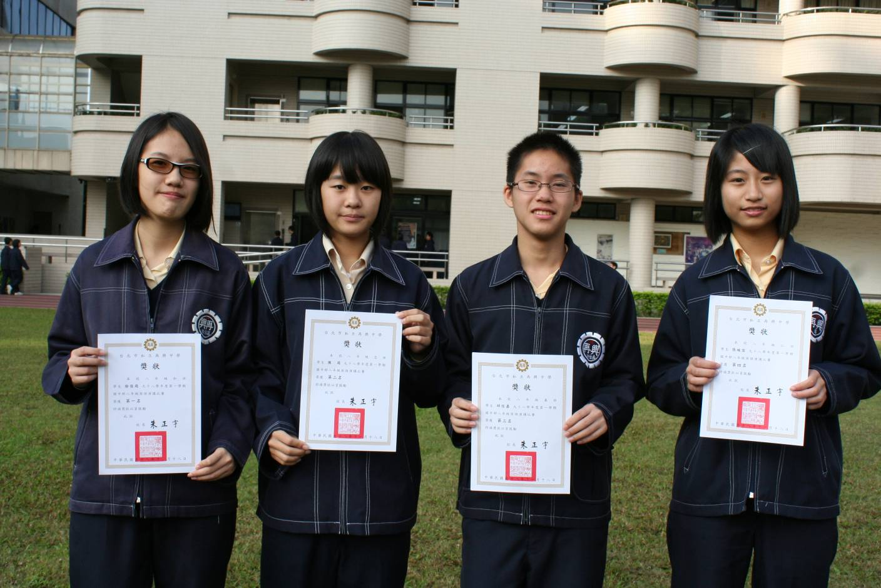
照片左起：徐佳筠（八和）、陳筠（八忠）、邱信嘉（八義）、張端容（八仁）
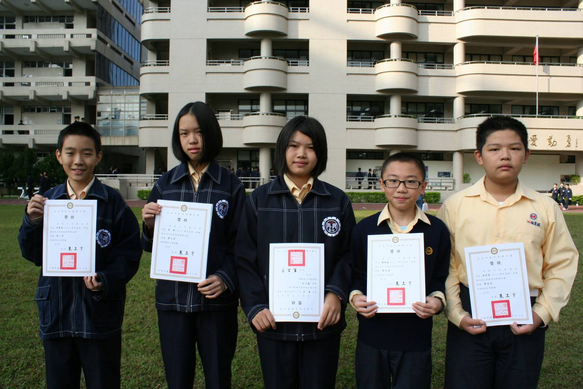
照片左起：邱晨瑄（七忠）、袁榕（七和）、鄧珩（七愛）、賴致嘉（七孝）、張育瑄（七義）

